Compression Deflate

Clignez David
Ravey Alexandre
CPNV / 2006
Table des matières
1 Analyse préliminaire 4
1.1 Introduction 4
1.2 Organisation 4
1.3 Objectifs 4
1.4 Planification initiale 5
2 Analyse 5
2.1 Cahier des charges détaillé 5
2.2 Stratégie de test 5
2.3 Budget initial 6
2.4 Etude de faisabilité 6
2.5 Etude de l’algorithme 7
2.5.1 Huffman 7
2.5.2 LZ77 8
2.5.2.1 Compression 9
2.5.3 Deflate 9
2.5.3.1 Graphique général de Compression 10
2.5.3.2 Fonctionnement 10
2.5.3.3 Bloc non compressé 11
2.5.3.4 Blocs compressés avec des arbres de Huffman statiques 11
2.5.3.5 Blocs compressés avec des arbres de Huffman dynamiques 11
2.5.3.6 Décision de changement de type de compression, fin de bloc 12
2.6 Planification 13
2.7 Historique 14
3 Conception 15
3.1 Matériel utilisé : 15
3.2 Outils utilisés 15
3.3 Programmes de démonstration : 15
3.4 Algorithme 16
3.4.1 Programme de démonstration 16
3.4.2 Fonctions publiques 17
3.4.2.1 Fonction compress (Mémoire) 17
3.4.2.2 Fonction decompress (Mémoire) 18
3.4.2.3 Fonction compress (Fichier) 18
3.4.2.4 Fonction decompress (Fichier) 19
3.4.2.5 Auto-test 19
3.4.3 Fonctions privées 20
3.4.3.1 Deflate 20
3.4.3.2 Inflate 21
3.4.3.3 LenExtra 22
3.4.3.4 DistExtra 23
3.4.3.5 CDeflate 23
3.4.3.6 Huffman 24
3.5 Historique 25

4 Réalisation 26
4.1 Dossier de réalisation 26
4.2 Répertoire du projet 26
4.3 Fichiers du projet 26
4.4 Répertoire d’installation 27
4.5 Outils & plateformes 27
4.6 Scripts utilisés 27
4.7 Description des tests effectués 28
5 Mise en service 30
5.1 Liste des documents fournis 30
6 Conclusions 30
6.1 Objectifs 30
6.1.1 Atteints 30
6.1.2 Non atteints 30
6.1.3 Points positifs 30
6.1.4 Points négatifs 30
6.1.5 Difficultés particulières 30
6.1.6 Suites possibles pour le projet (évolutions & améliorations) 30
7 Annexes 31
7.1 Sources – Bibliographie 31
7.2 Journal de bord de chaque participant 32
7.3 Manuel d'Installation 33
7.4 Manuel d'Utilisation 35
7.5 Archives du projet 36

Analyse préliminaire

Introduction

Ayant eu des cours de télématique et plus particulièrement sur la compression de données, il a été très intéressant de comprendre le fonctionnement de certains des algorithmes de compressions tel que Huffman, et LZW. Notre projet de fin d’apprentissage se portera sur la réalisation d’un algorithme de
Compression de données en se basant sur l’algorithme existant : Deflate, qui est libre et se basant sur une combinaison de LZ77 et de Huffman. Au final le programme sera capable de compresser des données depuis des fichiers ou directement depuis la RAM.

Organisation

Candidats :
Clignez David david.clignez@cpnv.ch
Ravey Alexandre alexandre.ravey@cpnv.ch

Chef de projet :
Pascal Hurni phi@cpnv.ch

Experts :
Joseph Brandenberg joseph.brandenberg@vd.ch
Angelo Rogeiro angelo.rogeiro@epsic.ch

Répartition globale des principales tâches.

Alexandre Ravey | David Clignez
Documentation
Développement de l’algorithme de compression
Programme de démonstration Windows | Programme de démonstration Linux
Tests sous Windows | Tests sous Linux
Comparaison des résultats de tests

Objectifs

Au final le programme devra être capable de compresser de la mémoire, des données et être multi plateforme. L’implémentation de l’algorithme devra être originale et ne pas être un simple copier coller d’un autre code.

Et pour finir le programme devra être en mesure de prouver ses performance face a des programmes utilisant le même algorithme.

Planification initiale
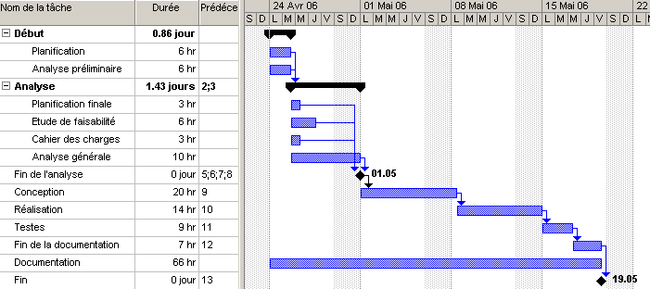

Analyse

Cahier des charges détaillé

La classe disposera de cinq points d’entrées sous forme de fonctions publiques :
- Compress - Compresse la variable donnée en paramètre.
- Decompress - Décompression de la variable donnée en paramètre.
- CompressFile - S’occupe du début a la fin de la compression d’un fichier.
- DecompressFile - Décompresse un fichier.
- AutoTest - Vérifie que la compression fonctionne correctement.

Stratégie de test

Un des objectifs du cahier des charges étant de prouver que l’algorithme est utilisable et performant nous devrons effectuer les tests suivants :

- Test de l’algorithme face à d’autres programmes utilisant le même algorithme de compression.
  - Sur Windows
  - Sur Linux
- Test de la vitesse et de la performance au niveau de la compression

Les tests de performances de l’algorithme seront testés via les manières suivantes :

- Utilisation de librairies externes (standard) permettant de calculer le temps mis par le programme pour compresser/décompresser :
  - Mémoire
  - Fichiers
- Utilisation dans le programme de démonstration d’autres classes (Voir Zlib) utilisant le même algorithme et de comparer les taux de compressions entre notre implémentation et une autre implémentation développée par un tiers

Plusieurs fichiers seront utilisés pour les tests de compression :
- Document texte pure (.txt)
- Document word (.doc)
- Image Bitmap (.bmp)
- Image jpg (.jpg)
- Fichier binaire exécutable (.exe)

Budget initial
Le projet se basant sur un algorithme dit : « Libre », celui-ci ne comportera pas de coûts particuliers.

Les logiciels utilisés pour le développement de la classe seront en partie libres.

Etude de faisabilité

Comme le projet est multi plateforme, il peut arriver les problèmes suivants :

- Problèmes de compilateur (GCC et Microsoft Visual C++)
- Appel de fonction typique a une plateforme
- Peut devenir complexe au niveau de l’algorithme

Les tests de performances entre linux et Windows ne pourront malheureusement pas être comparés du fait que la machine Windows et un PC physique et que celle sous linux n’est qu’une machine virtuelle sous vmware. Les performances, même a hôtes égaux, ne seront pas comparables.
Cela n’empêche en aucun cas la comparaison des performances avec d’autres algorithmes sur la même plateforme.

Etude de l’algorithme

L’algorithme est composé de deux autres algorithmes, il est nécessaire de comprendre leur fonctionnement avant de se pencher sur celui de DEFLATE.

Huffman est une façon de coder les symboles qui permet d’attribuer un code plus court aux symboles qui apparaissent le plus souvent dans un texte donné. Les symboles qui apparaissent le moins souvent obtiendront des codes plus longs, ceux qui n’apparaissent pas ne seront pas représentés.

LZ77 est un algorithme de compression développé par Jacob Ziv et Abraham Lempel en 1977. Cette méthode de compression se base sur la répétition de symbole dans un fichier. Il utilise une « Fenêtre coulissante » pour stocker les données des caractères déjà vu, puis il encode les données répétées en fonction de la distance avec les premiers caractères se trouvant dans la fenêtre ainsi que la longueur durant laquelle les caractères déjà rencontrés et les caractères se trouvant sur la position actuelle du curseur sont identique.

Huffman
Huffman utilise le principe des arbres binaires, il s’agit d’un arbre dans le quel chaque intersection comprend deux branches. L’arbre se lit de haut en bas. La branche de gauche correspond à 0 et celle de droite à 1. L’arbre si contre présente un alphabet de quatre symboles, pour représenter B il faut donc entrer 01.
Le premier 0 nous dirige sur la branche de gauche, AB, et le 1 sur le B.

Admettons un texte écrit avec le même alphabet que précédemment (ABCD). Ce texte est composé comme suit :
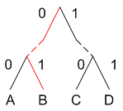
Symbole | Nombre d’occurrences
A | 58
B | 4
C | 124
D | 25
Total | 211

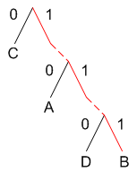
Huffman organise l’arbre de façon a donner le code le plus
court aux symboles qui apparaissent le plus fréquemment
dans le texte l’arbre devient donc celui-ci.
Voici le tableau des Symboles de leur code obtenu grâce à
l’arbre de Huffman :
Symbole | Code
C | 0
A | 10
D | 110
B | 111

On peut constater dans ce tableau que aucun code ne commence par un autre code, ce qui veut dire que lors de la relecture des données le décodage ne pause aucun problème, chaque code est unique et ne peut être confondu avec un autre.

Symbole | Longueur initiale (bit) | Longueur finale (bit)
A | 2 * 58 = 116 | 2 * 58 = 116
B | 2 * 4 = 8 | 3 * 4 = 12
C | 2 * 124 = 248 | 1 * 124 = 124
D | 2 * 25 = 50 | 3 * 25 = 75
Total | 422 | 327

Dans cet exemple on peut voir que le texte diminue d’environ 20% de sa taille d’origine.

L’implémentation de Huffman dans DEFLATE diffère un peut de l’originale, les précisions suivantes on été apportée pour faciliter le transfert de l’arbre de Huffman. Sans l’arbre les données ne peuvent pas être décodées.

Les symboles avec un code plus court (qui apparaissent plus souvent) sont placés à la gauche de l’arbre. Si deux symboles ont un code de la même longueur celui qui apparaît en premier est placé a gauche de l’autre.

Une fois ces deux restrictions appliqués un seul arbre est possible pour un texte donné, la seule chose nécessaire a sa reconstruction est donc la longueur des codes.

LZ77

LZ77 (Lempel-Ziv-1977) est un algorithme de compression de données. Le principe fondamental de cet algorithme et de créer un dictionnaire dynamiquement, c’est-à-dire qu’il se construit en même temps que l’on lit le flux d’entrée (Fichier, mémoire).
Le résultat sera codé en fonction des références aux mots déjà enregistrés dans le dictionnaire. LZ77 utilise ce qu’on appel « Fenêtre coulissante », c’est-à-dire que pour chaque point donné il y’a un enregistrement de quels caractères venait avant.
Une fenêtre coulissante de 32 K veut dire que le compresseur et le décompresseur ont un enregistrement des 32768 (32*1024) caractères qui étaient avant.

Compression

Le fonctionnement de la compression de données en suivant l’algorithme LZ77, est de rechercher une occurrence dans un dictionnaire créé au début de la compression un mot de même taille et bien sur de même contenu, ce qui donnera un « doublé » en sortie contenant la distance entre le mot trouvé et le mot actuellement lu, la longueur de l’occurrence.

Exemple :

La chaîne de caractères suivante doit être compressée avec l’algorithme Lz77 :

bluh bluh bluh bluh bluh

L’algorithme reçois les caractères suivant : ‘b’ ‘l’ ‘u’ ‘h’ ‘ ‘ ‘b’
1 2
123456789012345678901234
bluh bluh bluh bluh bluh
^

Il se trouve qu’il y’a exactement la même répétition cinq caractères avant et dont la distance où les caractères restent identique est aussi de cinq.

Le résultat de ce petit bout de texte sera sous la forme L pour longueur et D pour distance.

bluh [L=5;D=5]

En continuent a parcourir le texte on peut voir que les caractères continue a se répéter au-delà de la position actuelle du curseur, le texte compressé devient alors celui-ci :

bluh [L=20;D=5]

Le texte se reconstitue au fur et à mesure, lorsque la longueur est plus grande que la distance la chaine est donc répétée.

Deflate

L’algorithme de compression Deflate est une combinaison des deux algorithmes décrits plus haut. C’est ce qu’on appel un algorithme de compression « sans perte », c’est-à-dire que la compression de données avec cet algorithme n’entraîne aucune perte de données, contrairement aux format Mp3 par exemple ou GIF, qui eux, ont tendances a perdre des données afin de réduire la taille du fichier compressé.

Deflate est un petit algorithme. Il permet de faire fonctionner l’algorithme LZ77 et le codage de Huffman ensemble pour compresser des fichiers ou de la mémoire.

Graphique général de Compression

(1)Fichier à compresser (2) Compression avec LZ77
(3)Encodage des Longueurs et distances (LZ77) avec Huffman

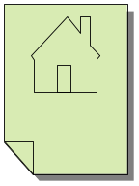

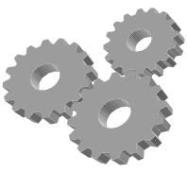

Fichier compressé (4)


- Le fichier a compresser est transmit au programme
- Compression avec LZ77
  - Taille de la fenêtre coulissante : 32768
  - Distance maximum pouvant être obtenue : 32768
  - Longueur maximale de 258 (255+3) du fait que la répétition minimum d’octets est de trois pour que l’algorithme soir vraiment efficace.
- Codage du fichier compressé
  - Encoder les longueurs et les octets non répétés (Littéraux)
  - Encoder les distances obtenues par la compression LZ77
- le programme écrit le fichier compressé.

Fonctionnement

L’algorithme de compression compresse par bloc de taille variable. Ces blocs permettent de choisir le type de compression le mieux adapté aux données courantes. C’est pourquoi chaque bloc contient une entête contenant 3 bits permettant d’identifier le type de compression lors de la décompression :

- 1er Bit à :
  - 0 : Il reste des blocs
  - 1 : Ce bloc est le dernier bloc
- 2ème et 3ème bit à
  - 00 : Bloc non compressé
  - 01 : Bloc compressé avec des arbres de Huffman statiques
  - 10 : Bloc compressé avec des arbres de Huffman dynamiques
  - 11 : Impossible

Bloc non compressé

Un bloc non compressé utilise un format spécial :

- Deux premiers octets représentent le nombre d’octets nom compressé (Maximum 32768)
- Deux seconds représentent le complément à 1 de des deux premiers octets
- Suivent les octets non compressés.

Blocs compressés avec des arbres de Huffman statiques

Cette technique permet de ne pas transférer les arbres de huffman avec les données. Les arbres pour les littéraux/longueurs et les distances sont crées par l’algorithme et sont statiques.

- Codage direct pour les littéraux
  - De 0 à 143, le codage se fait sur 8 bits
  - De 144 à 255, le codage se fait sur 9 bits
- Codage direct pour la marque de fin de bloc
  - La marque de fin de bloc est 256 codé sur 7 bits
- Codage des plages pour les longueurs
  - De 257 à 279 codé sur 7 bits
  - De 280 à 287 codé sur 8 bits
    - Un complément codé sur un nombre variable de bits suit ce code, il est additionné a la valeur de base.
- Codage des distances De 0-31 sur 5 bits

Blocs compressés avec des arbres de Huffman dynamiques

Ce mode de compression créer des arbres de huffman en fonction des données, il sont donc transmis avec les données. Ces arbres sont eux même compressés avec un codage de huffman, cette technique n’est pas facile a comprendre au première abord, il faut bien suivre les étapes.
Comme décrit dans 2.5.1 seules les longueurs des codes de huffman sont nécessaires pour reconstituer l’arbre. Ce sont ces longueurs qui sont codées avec un autre arbre de huffman, dynamique lui aussi. Voici les valeurs qu’il peut prendre :

- De 0 à 15
  - Représente les longueurs de code de 0 à 15.
- 16
  - Copie la longueur précédente de 3 à 6 fois, les 2 bits suivants indique ce nombre de fois où 00=3, 01=4, 10=5, 11=6.
- 17
  - Répétition une longueur de 0 de 3 à 10 fois, 3 bits suivants.
- 18
  - Répétition une longueur de 0 de 11 à 138 fois, 7 bits suivants.

Le bloc est formé de la manière suivante :
- = 1 bit
= = x bits

5 5 4 (NCLA+4)*3 NBLIT+257
+-----+-----+----+============================+===================+>
|NBLIT|NDIST|NCLA|Arbre des longueurs de codes|Arbre des littéraux|>
+-----+-----+----+============================+===================+>
NDIST+1
>===================+===================+===========+
>Arbre des distances|Données compressées|Fin de bloc|
>===================+===================+===========+

NBLIT = Nombre de codes dans l’arbre des littéraux/longueurs
NDIST = Nombre de codes dans l’arbre des distances
NCLA = Nombre de codes dans l’arbre des codes de longueurs

Décision de changement de type de compression, fin de bloc

La façon de choisir le type de compression ou de choisir de terminer un bloc pour utiliser une technique de compression plus avantageuse n’est pas décrite dans la RFC 1951 (Deflate) ni dans les documentations que nous avons pu trouver. Nous avons donc du définir nous même les critères de changements de mode de compression.

Utilisation du mode non compressé
Pourquoi stocker des données non compressés ? Comme nous l’avons vus plus haut un littéral est stocké sur 8 ou 9 bits. Donc si, dans un bloc compressé avec un arbre statique, il y a plus de 17 littéraux sur 9 bits dans une suite continue de littéraux il est plus avantageux de commencer un bloc non compressé. Par exemple :
18 littéraux de 9 bits se suivent :162 bits avec compression (01)
Sans compression il faut 161 bits, soit 18*8 bits + 3 bits pour l’entête du bloc + 7 bits pour la fin du bloc précédent + 7 bits pour la fin du bloc.
Cette règle marche quelque soit le nombre de littéraux de 8 bits parmis les littéraux de 9 bits, tant qu’il y a plus de 17 littéraux de 9 bits.
Par exemple avec 60 littéraux dont 18 de 9 bits :
18*9 + (60-18)*8 = 498 bits
60*8+7+7+3 = 497 bits
Si un occurrence est trouvé dans la fenêtre de recherche le programme quitte le mode non compressé.

Compression dynamique/statique
Transférer un arbre de huffman complet (copie du statique) en mode dynamique prend 389 bits. Afin d’être efficace la compression dynamique doit compenser la taille de stockage des arbres. La technique choisie est d’additionner les longueurs des codes non utilisés, si cette somme dépasse 406 (389+7+7+3) alors la compression dynamique est plus rentable

Planification
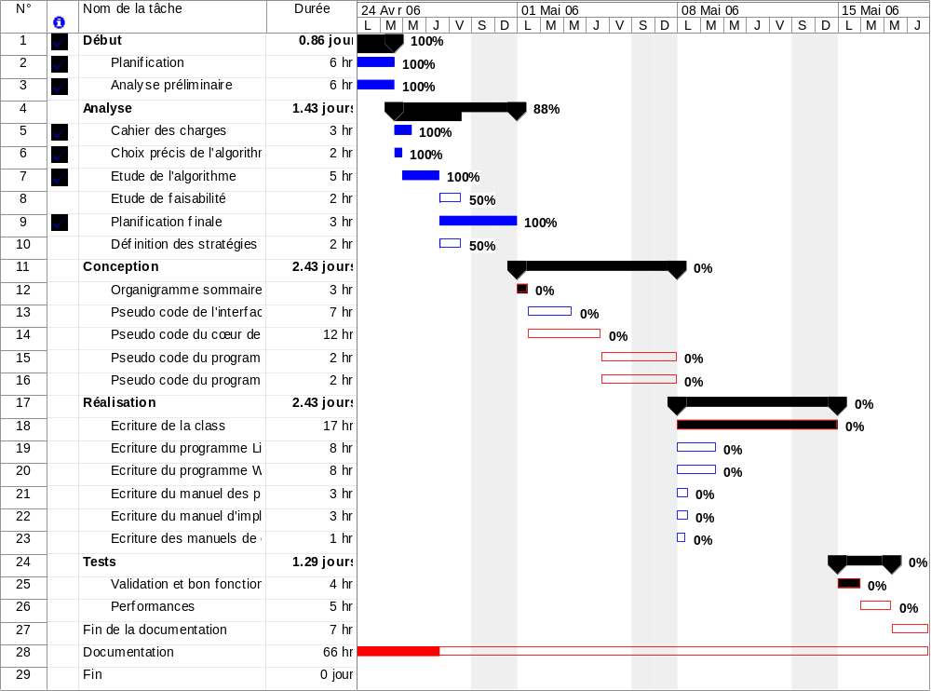

Historique

Le premier cahier des charges portait sur l’algorithme LZ77, finalement nous avons choisis Deflate pour les raisons suivantes :
- Mélange de LZ77 et de Huffman
- Utilisé par le programme GZip
- Plus grand nombre de documentations disponible
- Plusieurs implémentations libres
- Facilité pour les testes (autre programmes)

Conception

Matériel utilisé :
- 2 Ordinateurs
  - Processeur : P IV 3,2 GHz
  - RAM : 1 Go
  - 80 Go
  - Windows XP Sp2
- 2 Machines virtuelles pour tests
  - Windows 2000 Sp4
  - Gentoo GNU/Linux 2.6.15

Outils utilisés
- Programmation
  - Microsoft Visual Studio .NET 2005 (Windows)
  - Dev-C++ (Windows)
  - Anjuta (Linux)
- Machines de tests
  - VMware workstation 5.0
- Documentation
  - Word 2003 (Document)
  - MS Project 2003 (Planning)
  - Visio 2002 (Organigrammes)

Programmes de démonstration :

Les programmes de démonstration seront utilisables en ligne de commande, donc pas d’interface graphique, mais une commande a taper dans l’interpréteur de commandes de Windows (cmd.exe ou + r) ou sous bash, sh et autre « shells » Linux.

Exemple de compression de fichier Windows :

C:\demodef -c Monfichier.txt -o C:\Temp\MonFicgier.def

Exemple de compression Linux

$>demodef -c MonFichier.txt -o ~/Temp/MonFichier.def

Argument | Effet
-c <chemin fichier> | Compresse le fichier ou <chemin fichier> représente le fichier à compresser.
-d <chemin fichier> | Décompresse le fichier
-t | Simule une compression, et affiche le taux de compression, ainsi que le temps mis pour une compression.
-o <chemin de destination> | Créer l’archive dans le chemin de destination
-h ou –help | Affiche le message d’aide
-m | Compresse le texte suivit de cette option.

Algorithme

Programme de démonstration

Cet algorithme est le programme de démonstration sous Linux. TabArg est un tableau défini de base dans tous les programmes C++. Il permet de récupérer les arguments passés à un programme.

Début
Taille de TabArg = LenTabArg
Récupère les arguments de la ligne de commande dans TabArg

Compression égale 0
Decompression égal 0
Autotest égal 0
Aide égal 0
Déplace_Out égal a 0

Pour compteur = 1 à LentabArg

Si la case compteur de TabArg est égal a « –c » Alors
Compression égale à 1
Si la case compteur +2 de TabArg égale a « -o » Alors
Déplace_Out = 1
Fin Si
Fin si

Si la case compteur de TabArg est égal a « –d » Alors
Décompression égal a 1
Si la case compteur +2 de TabArg égal « -o » alors
Déplace_Out = 1
Fin Si
Fin Si

Si la case compteur de TabArg est égale a « -h » Alors
Aide = 1
Fin Si

Si la case compteur de TabArg est égale a « -t » Alors
Autotest = 1
Fin si

Prochain compteur

Fin

Si compression égal 1 alors
Appel de la fonction compress TabArg compteur + 1
Si Déplace_Out égal 1 alors
Déplace la sortie dans le dosser TabArg + 3
Sinon
Ecrit la sortie dans le dosser courant.
Fin si
Fin Si

Si décompression égal 1 alors
Décompresse le fichier TabArg compteur + 1
Si Déplace_Out égal 1 alors
Déplace la sortie dans le dosser TabArg + 3
Sinon
Ecrit la sortie dans le dosser courant.
Fin si
Fin si

Si Aide égal 1 alors

Affiche « -c pour compresser »
Affiche « -d pour décompresser »
Affiche « -h pour l’aide »
Affiche « -o pour choisir le dossier de destination»
Affiche « -t tester l’algorithme »
Fin Si

Si Autotest égal 1 alors
Appel de la fonction auto-test()
Fin Si

Fonctions publiques

Fonction compress (Mémoire)

Fonction publique de la classe de compression, cette fonction peut être appelée directement avec les arguments suivants : Données et longueur des données à compresser. Cette fonction appel la fonction privée Deflate de la classe.
La variable tampon est définie dans le programme.

Compress(Données, Longueur)

Position = début des données
Longueurtemporaire = Longueur

Faire

Si Longueurtemporaire < taillebuffer
LongueurCopie = Longueurtemporaire
Sinon
LongueurCopie = taillebuffer
Fin Si

Copie les Données dans tampon
Position = Position + LongueurCopie
Appel Deflate(tampon, LongueurCopie)
Longueurtemporaire = Longueurtemporaire -LongueurCopie

Tant que longeurtemporaire est plus grand que zéro

Appel Final()

Fin

Fonction decompress (Mémoire)

Fonction publique permettant de décompresser. Cette fonction prend en paramètre les données et la longueur des données à décompresser.

DeCompress(Données, Longueur)

Position = début des données
Longueurtemporaire = Longueur

Faire

Si Longueurtemporaire < taillebuffer
LongueurCopie = Longueurtemporaire
Sinon
LongueurCopie = taillebuffer
Fin Si

Copie les Données dans tampon
Position = Position + LongueurCopie
Appel Inflate(tampon, LongueurCopie)
Longueurtemporaire = Longueurtemporaire -LongueurCopie

Tant que longeurtemporaire est plus grand que zéro

Fin

Fonction compress (Fichier)

Fonction permettant de décompresser un fichier. Quasiment identique a compress hormis le fait qu’elle compresse un fichier. FichierIn et FichierOut sont des pointeurs sur des fichier déjà ouverts..

CompressFile(FichierIn, FichierOut)

Longueurtemporaire = taille du fichier FichierIn

Faire

Si Longueurtemporaire < taillebuffer
LongueurCopie = Longueurtemporaire
Sinon
LongueurCopie = taillebuffer
Fin Si

Lit dans FichierIn et met les données dans tampon
Appel Deflate(tampon, LongueurCopie)
Longueurtemporaire = Longueurtemporaire -LongueurCopie

Tant que longeurtemporaire est plus grand que zéro

Appel Final()
Ecrit les données dans FichierOut

Fin

Fonction decompress (Fichier)

Fonction permettant de décompresser un fichier qui a été compressé avec Deflate

DeCompressFile(FichierIn, FichierOut)

Longueurtemporaire = taille du fichier FichierIn

Faire

Si Longueurtemporaire < taillebuffer
LongueurCopie = Longueurtemporaire
Sinon
LongueurCopie = taillebuffer
Fin Si

Lit dans FichierIn et met les données dans tampon
Appel Inflate(tampon, LongueurCopie)
Longueurtemporaire = Longueurtemporaire -LongueurCopie

Tant que longeurtemporaire est plus grand que zéro

Ecrit les données dans FichierOut

Fin

Auto-test

Fonction permettant de tester le bon fonctionnement de la classe. Elle contient une chaîne de caractère prédéfinie à compresser et son résultat compressé. Elle la compresse, et la décompresse et compare le résultat obtenu avec la chaîne d’origine.
La chaîne d’origine et la chaîne compressées sont contenue dans l’exécutable.

Autotest()

Appel Compresse(ChaineOrgin, Longueur)

Si Le résultat est invalide Alors
Retourne Erreur
Sinon
Appel DeCompress(ChaineNew, Longeur)

Si Le résultat est invalide Alors
Retourne Erreur
Fin Si
Fin Si

Fin

Fonctions privées

Deflate

Fonction de compression de bas niveau, cette fonction est appelée par la fonction compress. La première opération est de chercher les occurrences précédentes d’une chaîne de minimum trois byte. Ensuite traite les données en fonction du type de compression choisis et si ce type n’est plus optimal change pour un autre type de compression.

ValeurActuelle représente les trois octets qui sont recherchés dans les données passées.
NbBigLit le nombre de littéraux de 9 bits dans une série consécutive de littéraux
NbTmpBlocs Nombre de blocs dans le tableau temporaire des blocs
Position Pointe sur la fenêtre de recherche (LZ77)
PosTot Pointe sur la position actuelle dans les données

Deflate(Données, Longueur)
Pour i = 32768 jusqu’à 0
Si ValeurActuelle = DonnéesPassées[i] Alors
Si longueur de la répétition > longueur Alors
longueur = longueur de la répétition
Position = i
Fin Si
Fin Si
Précédent i

Si type de compression non definit Alors
Passe en mode compressé
Fin Si

Si bloc non compressé (00) Alors
Si longueur = 0 ou position = 0 Alors
Copie les données dans le buffer de sortie
Sinon
Ecrit la taille du bloc dans le buffer final
Ecrit le complément à un de la taille
Copie les données depuis le buffer dans le buffer final
Vide le buffer de sortie
Initialise un nouveau bloc
Passe en mode compressé
Copie la longueur et la distance dans le tableau temp
Fin Si
Sinon
Si longueur = 0 ou position = 0 Alors
Copie le littéral dans le tableau temporaire
Si le littéral est de 9 bit Alors
Ajoute 1 à NbBigLit
Fin Si
Si NbBigLit > 17 Alors
Pour i = 0 à NbTmpBlocs
Lit la valeur de la case i dans le tableau
temporaire des blocs
Ajoute 1 à tableau[valeur]
Prochain i
Pour i = 0 à 285
Si tableau[i] = 0 Alors
Si 0 < tableau[i] > 143 Alors
Somme = somme + 8
Fin Si
Si 144 < tableau[i] > 255 Alors
Somme = somme + 9
Fin Si
Si 256 < tableau[i] > 279 Alors
Somme = somme + 7
Fin Si
Si 280 < tableau[i] > 287 Alors
Somme = somme + 8
Fin Si
Fin Si
Prochain i
Si Somme > 406 Alors
Appel CreateTree(tableau[], 285)
Fin Si
Ecrit l’entête du bloc dans le buffer final
Pour i = 0 à NbTmpBlocs
Encode la cellule temporaire et la copie
dans le buffer final
Prochain i

Ecrit la fin du bloc
Vide le tableau temporaire
Initialise un nouveau bloc
Passe en mode non compressé (00)
Fin Si
Sinon
NbBigLit = 0
Copie la longueur et la distance dans le tableau temp
NbBigLit = 0
Fin Si
Fin Si
Fin

Inflate
Décompression des données

NbLitCodes Nombre de codes dans l’arbre des littéraux
NbDstCodes Nombre de codes dans l’arbre des distances
NbCLeCodes Nombre de codes dans l’arbre des codes de longeurs de l’arbre des littéraux

Inflate(Données, Longueur)
Faire
Lecture du premier octet
Décodage du mode de compression

Si le bloc n’est pas compressé (00) Alors
Lit les deux premiers octets
Décode la taille de données (MAX 32'768, Big Endian)
Lit les deux suivants.
Décode le complément à un
Si taille différent de complément à un Alors
Erreur
Sinon
Recopie les données dans le buffer de sortie
Fin Si
Sinon
Si la compression est dynamique (10) Alors
NbLitCodes = 5 bits + 257
NbDstCodes = 5 bits + 1
NbCLeCodes = 4 bits + 4

Lit les longueurs de codes dans l’ordre suivant:
16,17,18,0,8,7,9,6,10,5,11,4,12,3,13,2,14,1,15.
CodeLTree[i].len = Les codes lus en-dessus
Appel Huffman(CodeLTree[], 18)

;Remplis ValTree avec les longueurs des codes
des valeurs (littéraux et longueurs)
Pour i = 0 à NbLitCodes
Décode la longueur avec CodeLTree
ValTree[i].len = longueur
Prochain i
Appel Huffman(ValTree[], NbLitCodes)

;Remplis DstTree avec les longueures des codes
de distance
Pour i = 0 à NbDstCodes
Décode la longueur avec CodeLTree
DstTree[i].len = longueur
Prochain i
Appel Huffman(DstTree[], NbDstCodes)
Fin Si

Faire
Si la compression est dynamique (10) Alors
Lit la valeur avec l’arbre dynamique
Sinon
Lit la valeur avec l’arbre statique
Fin Si

Si valeur < 256 Alors
Copie la valeur dans le buffer de sortie
Sinon Si valeur > 256 Alors
Appel LenExtra()
Ajoute à la longueur les bits de complément
Lit la distance avec l’arbre statique
Appel DistExtra()
Ajoute à la distance les bits de complément Copie les données dans le buffer de sortie
Fin Si
Tant que valeur différent de 256
Fin Si
Tant que le buffer n’est pas vide
DonnéesTotal = DonnéesTotal + DonnéesDécompressées
Fin

LenExtra
Renvoi le nombre de bits du complément pour la longueur reçue en paramètre

LenExtra(Len)
Sélectionner Len
Cas 257-264 ou 285
Renvoi 0
Cas 265-268
Renvoi 1
Cas 269-272
Renvoi 2
Cas 273-276
Renvoi 3
Cas 277-280
Renvoi 4
Cas 281-284
Renvoi 5
Fin Sélectionner
Fin

DistExtra
Renvoi le nombre de bits du complément pour la distance reçue en paramètre
DistExtra(Dist)
Sélectionner Dist
Cas 0-3
Renvoi 0
Cas 4,5
Renvoi 1
Cas 6,7
Renvoi 2
Cas 8,9
Renvoi 3
Cas 10,11
Renvoi 4
Cas 12,13
Renvoi 5
Cas 14,15
Renvoi 6
Cas 16,17
Renvoi 7
Cas 18,19
Renvoi 8
Cas 20,21
Renvoi 9
Cas 22,23
Renvoi 10
Cas 24,25
Renvoi 11
Cas 26,27
Renvoi 12
Cas 28,29
Renvoi 13
Fin Sélectionner
Fin

CDeflate
Constructeur de la class, créer les arbres statiques.
ValStat Est l’arbre statique de codage des valeurs
DistStat Contient l’arbre statique de codage des distances

CDeflate()
Pour i = 0 à 143
ValStat[i].len = 8
Prochain i
Pour i = 144 à 255
ValStat[i].len = 9
Prochain i
Pour i = 256 à 279
ValStat[i].len = 7
Prochain i
Pour i = 280 à 287
ValStat[i].len = 8
Prochain i

Appel la fonction Huffman(ValStat[], 287)

Pour i = 0 à 31
DistStat [i].len = 5
Prochain i
Appel la fonction Huffman(DistStat[], 31)
Fin

Huffman
Cette fonction permet de recréer les arbres de huffman a partir de la longueur des codes en bit.

arbre[] est une structure qui contient les codes/longueurs
arbre[].len longueur du code
arbre[].code code
NCodes est le nombre d’entrées dans arbre[]
Longueurs[LN] Tableau d’entiers, contiens le nombre de codes de longueur LN
MaxLen Longueur du plus grand code en bits

Huffman(arbre[],NCodes)

Pour i = 0 à NCodes
Si arbre[i].len >= 1 Alors
Ajoute 1 à longueurs[arbre[i].len]
Sinon
longueurs[arbre[i].len] = 0
Fin Si
Si MaxLen < arbre[i].len Alors
MaxLen = arbre[i].len
Fin Si
Prochain i

Code = 0
Pour len = 1 à MaxLen
Code = code + longueurs[len-1]
Décalage de code de 1 bit vers la gauche
next_code[len] = code
Prochain len

Pour n = 0 à NCodes
Si arbre[n].len différent de 0
Arbre[n].code = next_code[arbre[n].len]
Ajoute 1 à next_code[arbre[n].len]
Fin Si
Prochain NCodes

Final ()

Cette fonction permet de marquer la fin du dernier bloc de données a compresser.
Appelée uniquement lors de la fin de la compression de données.

Début

Si dernier bloc est finit alors
Sinon
Si le type de compression égale à 00 alors

Ecrit l’entête du bloc dans le buffer final
Pour i = 0 à NbTmpBlocs
Encode la cellule temporaire et la copie
dans le buffer final
Prochain i

Ecrit la fin du bloc
Vide le tableau temporaire

Écrit a la fin du bloc 1 //Plus de bloc suivant

Écrit la taille_totale des bloc dans le derniers bloc
Sinon
Pour i = 0 à NbTmpBlocs
Lit la valeur de la case i dans le tableau
temporaire des blocs
Ajoute 1 à tableau[valeur]
Prochain i
Pour i = 0 à 285
Si tableau[i] = 0 Alors
Si 0 < tableau[i] > 143 Alors
Somme = somme + 8
Fin Si
Si 144 < tableau[i] > 255 Alors
Somme = somme + 9
Fin Si
Si 256 < tableau[i] > 279 Alors
Somme = somme + 7
Fin Si
Si 280 < tableau[i] > 287 Alors
Somme = somme + 8
Fin Si
Fin Si
Prochain i

Si la somme des codes utilisables > 406

Historique

- Après étude de l’algorithme initial LZW, il est apparu que l’algorithme Deflate offrait de meilleurs taux de compression et que beaucoup de programmes utilisent cet algorithme de compression dont Gzip et Zip.
- Fonction Final(), n’est plus nécessaire après relecture du code et corrections.

Réalisation

Dossier de réalisation

Répertoire du projet
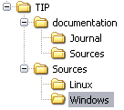
Racine
Répertoire de documentation (Journal, Rapport, etc.)
Sources de documentation du projet (RFC, etc.)
Sources du projet
Sources Linux
Sources Windows

Fichiers du projet

Chemin | Description
TIP\ | Dossier racine du projet
TIP\Sources\ | Dossier contenant les sources du projet
TIP\Documentation | Dossier contentant toute la documentation du projet
\TIP\Documentation\Rapport.doc | Rapport final du projet (Word)
\TIP\Documentation\ Planification_initiale.mpp | Planification initial du projet (MS projet)
\TIP\Documentation\ Planification.mpp | Planification finale du projet (MS projet)
\TIP\Documentation\ Organigramme.VSD | Organigramme décrivant les fonctions de la classe.
\TIP\Documentation\Sources | Sources de documentation du projet (RFC, etc.)
\TIP\Documentation\Sources | Rfc ou norme de la compression deflate
\TIP\Sources\demo.cpp | Programme de démonstration
\TIP\Sources\ CDeflate.cpp | Classe C++ deflate
\TIP \Sources\ CDeflate.h | Fichier d’en-tête de la classe
TIP \Sources\ Windows | Sources du programme Windows  (Fichiers Visual Studio)
TIP \Sources\ Linux | Sources du programme Linux (Makefile)
TIP \Sources\ Windows\defalte.exe | Programme final compilé (Windows)
TIP \Sources\ Linux\deflate | Programme final compilé (Linux)

Répertoire d’installation

Linux :

Fonction | Dossier
Exécutable | /bin/demo
Fichier d’en-tête | /usr/local/include/deflate/CDeflate.h
Classe | /usr/local/include/deflate/CDeflate.o

Windows

Fonction | Dossier
Exécutable | (Dossier du projet)\demo.exe
Fichier d’en-tête | (Dossier du projet)\CDeflate.h
Classe | (Dossier du proet)\CDeflate.o

Outils & plateformes

Système d’exploitation :
- Microsoft Windows XP Sp2
- Gentoo 2005.0 GNU/Linux 2.6.16-r7

Documentation
- Word 2003

Environnement de programmation
- Microsoft Visual Studio 2005 (Windows)
- Dev-CPP 4.1.9 (Windows)
- Anjuta 1.2.4 (Linux)

Compilateur
- Microsoft Visual Studio 2005
- GCC 3.3.5 (Gentoo Linux)
- GCC 3.4.2-mingw (Windows pour Linux)

Scripts utilisés

Makefile : Script linux permettant d’automatiser la compilation et l’installation de programmes sur Linux (Voir commande make sous linux)

Configure : Script linux permettant de tester si le système est « sains » c’est-à-dire qu’il test si toutes les librairies sont utilisable..

Description des tests effectués

- Pour tester les performances de notre implémentation de l’algorithme Deflate, nous avons testé en :
  - le taux de compression avec trois fichiers différents et comparé avec le programme GZip.
  - La vitesse de compression en utilisant une librairie (Time.h).

Il apparaît que les différences entre les plateformes Linux et Windows sont très minimes. C’est pourquoi nous n’avons pas jugé utile de montrer les différences.

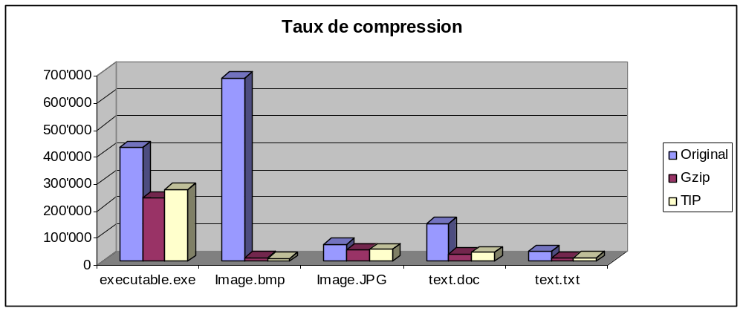

Il apparaît que notre algorithme compresse légèrement moins que le programme GZip. Etonnamment quand l’image bitmap est compressée, notre implémentation compresse ce fichier presque deux fois plus que GZip.
Les différances de taux compression viennent de la technique de choix de la méthode de compression (voir 2.5.3.6).

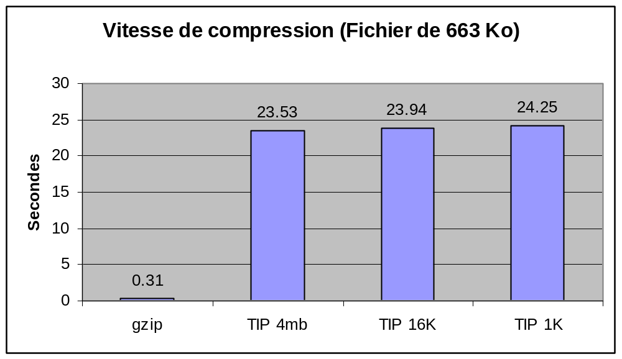

Ce graphique montre la vitesse de compression d’un fichier de 663 Ko.
Il apparaît que notre implémentation est nettement plus lente que l’algorithme GZip. Ceci même en changeant la taille du buffer de compression.
Le problème de lenteur de compression vient du fait que nous n’avons pas eu le temps d’optimiser l’algorithme de recherche (LZ77).

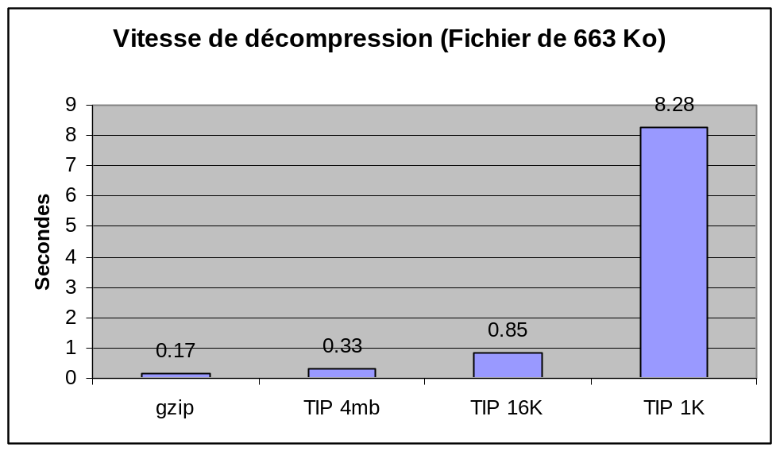

Ce graphique montre le temps de décompression de notre implémentation, et que contrairement a la compression, si la taille du buffer de décompression est de 4Mb la différence avec Gzip n’est que de 0,16 secondes.

Mise en service

Liste des documents fournis

- Rapport du projet
- Manuel d’Installation (en annexe)
- Manuel d'Utilisation

Conclusions

Objectifs

Atteints
  - Compression de fichier
  - Décompression de fichier
  - Compression de mémoire
  - Décompression de mémoire
  - Prouver les performances du programme
  - Fonctionnement multi-plateforme
  - Implémentation est valide (Procédure Auto-test())

Non atteints
  - Aucun

Points positifs
  - Améliorer grandement nos connaissances en compression de données
  - Ainsi que en algorithmique

Points négatifs
  - Manque de temps

Difficultés particulières
  - Connaissances en compression de données trop légères
  - Gros par rapport au temps donné pour la réalisation

Suites possibles pour le projet (évolutions & améliorations)
  - Compatibilités avec Zip, Gzip
  - Performances accrues
  - Opérations sur dossiers et fichiers de manière récursive

Annexes

Sources – Bibliographie

http://www.faqs.org/rfcs/rfc1951.html
RFC de la norme deflate (Anglais)

http://www.zlib.net/feldspar.html
Explication de deflate (Angalis)

http://nicolas.delerue.org/lz77.php
Compression LZ77 (Anglais)

http://membres.lycos.fr/compressions/lz77.html
Compression LZ77 (Français)

http://www.datacompression.info/
Site traitant de la compression de données (Français/Anglais)

http://www.anaesthetist.com/mnm/compress/huffman/
http://www.arturocampos.com/ac_canonical_huffman.html
http://www.compressconsult.com/huffman/#canonical
Création d’arbre de huffman balancés à redondance minimale (Anglais)

Journal de bord de chaque participant

Clignez David | Ravey Alexandre | Date
Reçu cahier des charges |  | 24/04/06
Début documentation (Spécifications de départ) |  | 24/04/06
Documentation (Spécifications de départ) |  | 25/04/06
Rencontre d’un expert (Angelo Rogeiro) |  | 25/04/06
Choix précis de l’algorithme |  | 26/04/06
Recherche et étude de l’algorithme |  | 26/04/06
Étude de faisabilité |  | 26/04/06
Planification finale |  | 27/04/06
Étude de l’algorithme DEFLATE |  | 27/04/06
Rencontre avec M.Brandenberg |  | 27/04/06
Définition des stratégies de test |  | 28/04/06
Fin de la planification |  | 28/04/06
Explication de l’algorithme LZ77(Analyse) | Explication du codage de Huffman | 01/05/06
Détaillé « Stratégie de test » (Analyse)  Ajout de la section « Matériel utilisé » (Conception) | Fin des explications sur le codage de Huffman  Explication des spécificités de Huffman dans Deflate | 02/05/06
Écriture du pseudo code du programme de démonstration | Création de l’organigramme des fonctions publiques | 03/05/06
Écriture de l’algorithme Deflate (Analyse ) | Organigramme des fonctions Privés | 04/05/06
Fin écriture analyse | Organigramme des fonctions Privés | 05/05/06
Écriture des algorithmes des fonctions publiques (Conception) | Création du pseudo code de l’algorithme de décompression | 08/05/06
Écriture de l’algorithme Deflate (Conception) | Poursuite du pseudo code | 09/05/06
Divers corrections apportées au Pseudo-code de l’algorithme de démonstration | Création du prototype de la classe  Écriture de CDeflate.h | 10/05/06
Commencé réalisation  CDeflate::CDeflate() | Début du codage des fonctions.  Fin de la création de CDeflate.h | 10/05/06
Ecriture des fonctions :  DistExtra, Huffman et LenExtra | Constructeur/Destructeur de la class  Fonctions divers | 11/05/06
Début de réalisation Auto-test() | Début de Deflate() | 12/05/06
Fini écriture de la fonction auto-test | Fonctions publiques  Compress()/DeCompress()  CompressFile()/DeCompressFile() | 15/05/06
Finit écriture de defalte() terminée | Écriture des fonctions de manipulation de buffer d’entrées/sorties | 16/05/06
Écriture de la réalisation (Rapport)  Écriture du Rapport de mise en service | Tests de performances | 17/05/06
Relecture complète du rapport | Tests de performances | 18/05/06

Manuel d'Installation

Installation du projet sous linux :

Programmes requis avant l’installation :

(Outils fournis de base avec certaine distribution)

- Compilateur C++ installé : gcc-3.0 (Minimum) et g++-3.0
- Scripts d’installation : Make, Autotool, automake
- Décompression : tar, bunzip2

Procédure d’installation/compilation

Décompression de l’archive

dclignez@sweety ~$> tar jxfv deflate.src.tar.bz2

Entrée dans le répertoire créé
dclignez@sweety ~$> cd deflate/

Test de la viabilité du système :
dclignez@sweety ~/deflate$>./configure

Compilation & installation (avec l’utilisateur root)
dclignez@sweety ~/deflate$> make && make install

Lancement du programme de démonstration
dclignez@sweety ~/deflate$> demodef –cf MonFichier.txt Monfichier.txt.def

Installation du projet sous Windows

Programmes requis avant l’installation :

- Compilateur C++ : Microsoft Visual C++ 6.0 (Minimum)
- Décompression : Winzip

Procédure d’installation/compilation

Ouverture des fichiers : Demo.cpp CDeflate.h CDeflate.cpp dans Microsoft Visual Studio

Avant de compiler le programme il faut changer mettre le projet en « Release ».

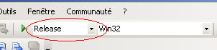

Allez dans le menu Générer -> Générer la solution ou F7

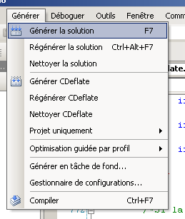

Exécution du programme deflate.exe se trouvant dans le répertoire du projet en ligne de commande.

Manuel d'Utilisation

Pour utiliser la classe il suffit d’icnlure dans le programme la classe CDefalte en écrivant #include "CDeflate.h" (Classe doit être dans le dossier ou se trouve les sources.

Ensuite pour accéder aux fonctions publiques il suffit d’écrire les ligne suivantes :

pCDeflate Def; //Création de la classe

Def = new CDeflate;

Ce qui donnera accès aux fonctions :

- Compress (Pointeur d’entrée, Pointeur de sortie)
  - Permet de compresser le pointeur (zone mémoire) d’entrée et d’en sortir le résultat dans pointeur sortie.
- CompressFile()
  - Permet de compresser un fichier. le fichier doit déjà être ouvert avant d’appeler cette fonction
- DeCompress(Pointeur d’entrée, Pointeur de sortie)
  - Permet de décompresser le pointeur d’entrée et d’en sortir le résultat dans pointeur sortie. Si c’est un fichier, le fichier doit déjà être ouvert avant d’appeler cette fonction
- DeCompressMem(Pointeur d’entrée, Pointeur de sortie)
  - permet de décompresser le fichier passé en paramètre et d’écrire le résultat dans le fichier de sortie. Les fichiers d’entrée et de sortie diovent être ouvert au préalable
- Autotest().
  - Permet de tester si la classe fonctionne correctement
    - Retourne 1 si erreur
    - Retourne 0 si tout est ok
  - Aucun paramètre n’est requis pour cette fonction
- GetFinalLen()
  - Fonction permettant de renvoyer la taille des données compressées ou décompressés
  - Aucun paramètre n’est requis pour cette fonction

Exemple d’utilisation de la classe :

#include "CDeflate.h" //Appel de la classe de compression/décompression

int main()
{
pCDeflate Def; //Création de la classe

Def = new CDeflate;

FILE *ptrOpenFichier; //pointeur sur le fichier a ouvrir
FILE *ptrWriteFichier; //Pointeur sur le fichier a créer.

//Si erreur lors de l'ouverute du fichier.
if (! (ptrOpenFichier = fopen("C:\\cygwin\\TIP\\image.bmp.gz", "rb")) )
printf("erreur durant la phase d'ouverture du fichier..");
else
{
//Si erreur lors de la création du fichier décompressé
if (! (ptrWriteFichier = fopen("C:\\cygwin\\TIP\\image.bmp", "wb")) )
printf("Erreur durant la cération du fichier décompresser");
else
{
//Décompression du fichier
Def->DeCompressFile(ptrOpenFichier,ptrWriteFichier);
//Fermeture des fichiers
fclose(ptrWriteFichier);
fclose(ptrOpenFichier);
}
}

return 0;
}

Archives du projet

Le projet sera rendu sur un CD-ROM contenant la arborescence complète (décrite plus haut) du projet.

